
BEIJING INSTITUTE OF TECHNOLOGY, ZHUHAI
北京理工大学珠海学院
实验指导及报告
班级： 19软件工程7班 学号：190021102839 姓名：王耀权
课程名：软件架构与设计 指导教师： 郑大鹏 成绩：
实验名称：实验2设计模式的结构模式 实验时间： 2021 年 11 月 13日
一、实验目的
1.理解GOF设计模式中适配器和装饰器模式的原理及所解决的问题，能动手写使用设计模式的代码；
2.通过设计模式的实现，理解设计类图与代码实现之间的对应关系；
二、实验原理
1.当需要在一个依赖接口的客户类中，使用一个没有实现接口的现有类时，通常为这个现有类设计一个适配器类。适配器类实现客户类所依赖的接口，同时继承或者关联现有类，从而可以使用现有类中的功能。适配器类如果继承了现有类，则这种实现称为“类适配器”；适配器类如果仅仅关联现有类，则该实现称为“对象适配器”。
2.当需要为一个复杂的现有类添加一些锦上添花的功能，我们一般要避免直接扩展(继承)现有类，因为继承使代码僵化、笨重。采用装饰模式可以在不修改和继承现有类的前提下，为类增加锦上添花的功能。
三、设计任务和要求（设计场景和任务要求）
任务1：在实验1的类中，Student类依赖Moveable接口，而Car和Bike类实现了Moveable接口，因此可以用Car和Bike充当其transTool（交通工具）。现有一个过去已经存在的类Horse，没有实现Moveable接口，但也要充当学生的transTool。请使用适配器模式编写代码，使得Student可以用Horse做交通工具。有关框架代码已经提供，请你在Package3中添加HorseAdapter类，并在Lab2Main类中，创建使用Horse做交通工具的Student对象。要求用类适配器和对象适配器两种方法实现HorseAdapter类，并画出整个代码的类图；
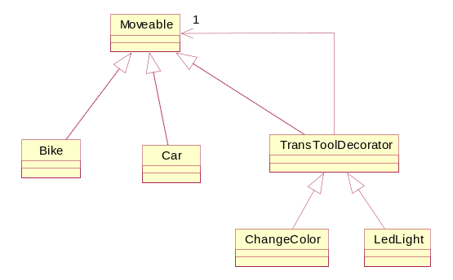
任务2： 如果想为任务1中的Car和Bike增加一些修饰性功能，如行走时发光，或者可以变色，但不想扩展这两个类。请你用装饰器模式，为Car和Bike类添加发光和变色的功能（功能用显示一行文字的方式展现）。要求设计一个抽象的装饰器基类，然后扩展该基类分别实现发光和变色的装饰，类图如图1。所有装饰器类也请添加在Package3中，并在Lab2Main类中使用装饰器类。

图1 装饰器要求

四、实验结果
请将以上实验任务完成后的类图和代码和运行截图粘贴在下面，代码字体要求为5号字，排列规范，便于阅读。
任务１类图：
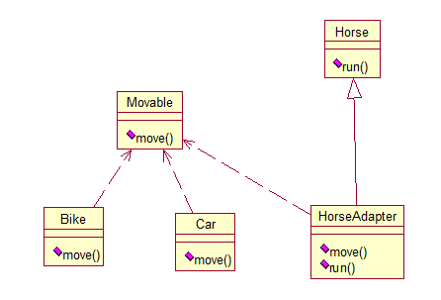
Package3代码：

HorseAdapter.java
package Package3;
import Package1.*;

public class HorseAdapter extends Horse implements Moveable{

@Override
public void move(String startPlace, String endPlace) {
super.run(startPlace, endPlace);
}
}

Lab2Main类代码：

import Package1.*;
import Package2.*;
import Package3.HorseAdapter;
public class Lab2Main {

public static void main(String[] args) {
// TODO Auto-generated method stub
Student s = new Student("王芳",new Car());
s.haveClass();
s = new Student("王刚",new Bike());
s.haveClass();
s = new Student("李华",new LedLight(new Bike()));
s.haveClass();
s = new Student("张三", new ChangeColor(new Car()));
s.haveClass();
}

}

程序运行结果截图：
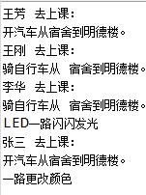
五、总结
1. 通过上述两个设计问题的解决，阐述上述两种结构模式的涵义和特点，以及符合哪些设计原则？
适配器可以动态地扩展接口和功能
装饰器可以动态地扩展功能

2. 你从本次实验学到了什么？本次实验遇到了哪些困难，还有什么疑问？
学习到了类适配器、对象适配器和装饰器的设计模式

3.你对本次实验有何建议?
无

